maven私服

Nexus 是什么，为什么要使用Nexus 建私服，Nexus 建私服能为我们解决什么问题。围绕着这几个问题，我们学习Nexus。

我在做项目的时候，有这样一个场景，公司内部是没有外网的，如果需要查资料，只能到公司的唯一一台可联外的的机子上查询，然后，这样一来，我们在使用maven 联连

中央仓库就会出问题了，我们开发机器联不到，那我们怎么使用maven 来我们管理项目中的文件呢，如何使用maven 给我们下载我们需要的Jar 包呢，这样，就有了私服，私服可以帮我们解决这个问题，在唯一一台可联外网的机子上创建一个私服，让私服给我们下载项目中需要的jar 包，我们可以使用内网连到这台建有私服的机器。这样就解决了这个问题，私服有好多，我们使用流行的Nexus 给我们搭建。

下载：nexus-2.6.1-02-bundle.zip 下载地址 找不到了，

解压后：

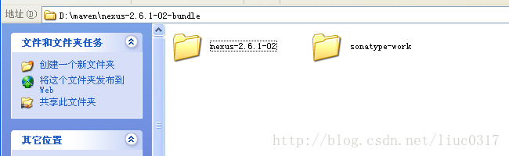

nexus-2.6.1-02 是nexus 的安装原文件，

sonatype-work 是存储索引文件的包，在目录 D:\maven\nexus-2.6.1-02-bundle\sonatype-work\nexus\indexer\central-ctx 存储着中央数据包的索引文件。

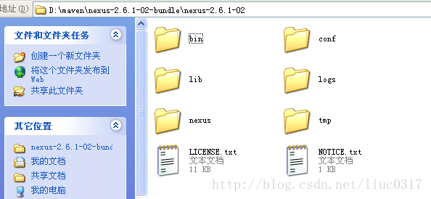

nexus 可以针对不同的系统，进入NEXUS\_HOME/\nexus-2.6.1-02\bin\jsw\windows-x86-32

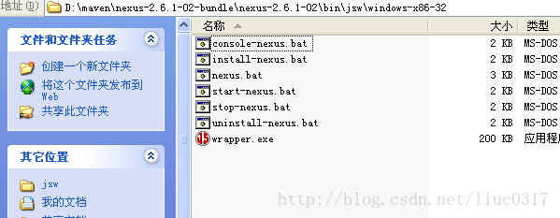

console-nexus.bat 是启动nexus 并在console 下打印出nexus 内容。

install-nexus.bat 是把nexus 安装成一个服务。

uninstall-nexus.bat 是解除 nexus 安装的这个服务。

start-nexus.bat 启动nexus服务。

stop-nexus.bat 关闭nexus 服务。

nexus.bat 需要配置 start 或 stop 使用

同时把此路径配置到环境变量NEXUS\_HOME=D:\maven\nexus-2.6.1-02-bundle\nexus-2.6.1-02\bin\jsw\windows-x86-32 同时加到path 中

path=;%NEXUS\_HOME%

配置：nexus 是为了使用上边的命令。

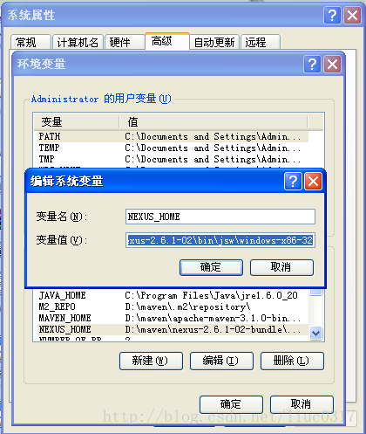

并查看是否配置成功：

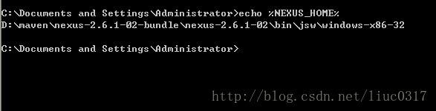

接下来，我们使用上边的命令：install-nexus.bat 注册服务

IMG_261

在服务中就会看到启动后的nexus服务

IMG_262

nexus.bat start 启动服务

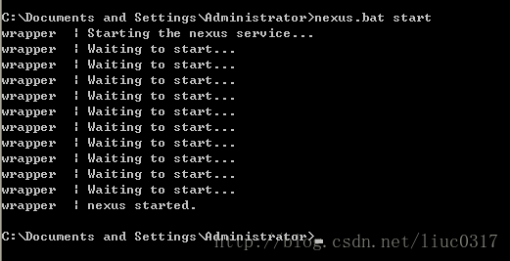

这样就启动了，默认的是8001 端口，使用本机IP 就可以访问了地址 <http://11.203.0.82:8081/nexus> 点右上角 就可以登陆了。 注意要 换成自己的IP,不要使用localhost 或是 127.0.0.1 是访问不到了。

进入登陆:用户名admin 密码:admin123

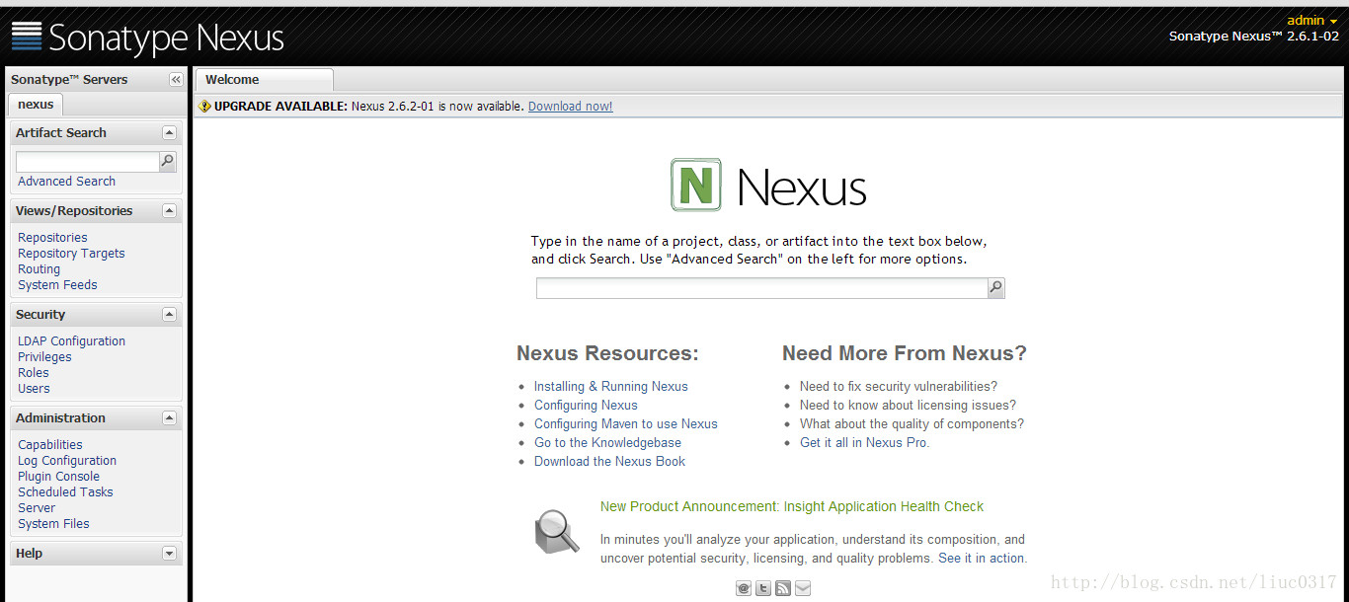

我们机器上外网需要设置一个代理服务 Administration->server

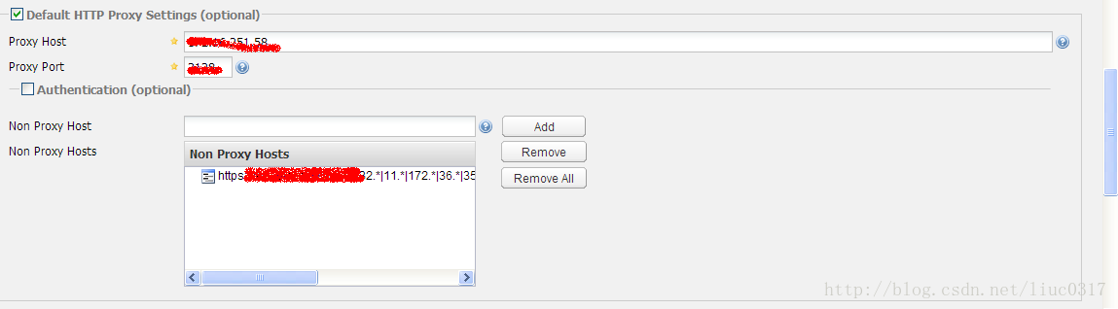

如果不需要设置代理的同学 这一步可以略过。

接下来第一步：，我们配置Nexus 对外提供的服务

Views/Repositories-> Repositories

点击：Central

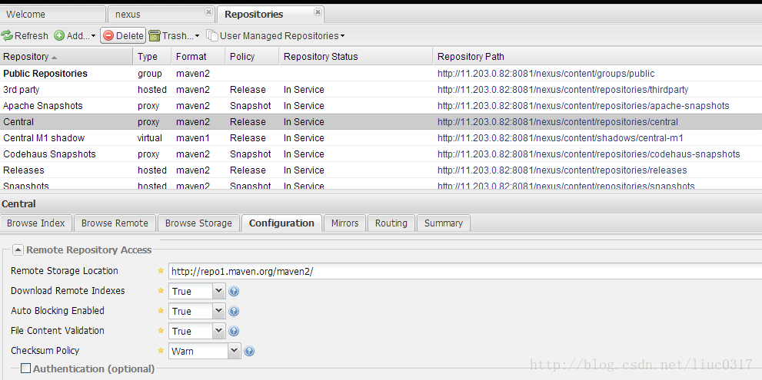

把Download Remote Indexes 改为 True ,就会从上边的那个中央仓库中下载索引。时间挺长，要根据带宽的大小。然后保存，下载后如图：

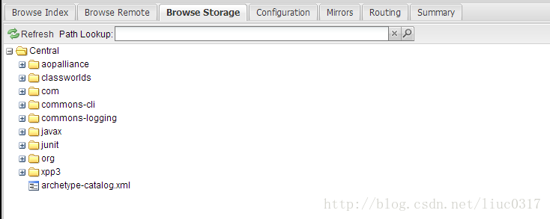

当你在项目中有需要的包时，配置到 maven 项目pom.xml 中就会下载

接下来第二步：点击：Public Repositories

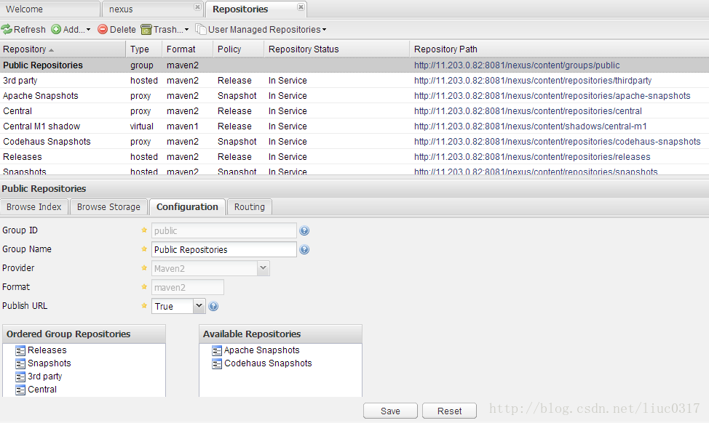

左边的 那四个组 是一个对外提供的 Group ,点击save 就可以了。

Central type 是 proxy 中连接远程的中央**[数据库](http://lib.csdn.net/base/mysql)**。

3rd party type 是hostd 是本地上传的主件包 或是 不能在 公网上下载的包 如 **[Oracle](http://lib.csdn.net/base/oracle)** 相关的 jar 包

Snapshots type 是 hostd 是本地的快照 文件

Releases type 是 hostd 是项目的成型包。

第三步：Sucutiry -->user 给用户修改密码。depolyment 右键 密码也为 depolyment 这样 就可以 对外提供服务了。

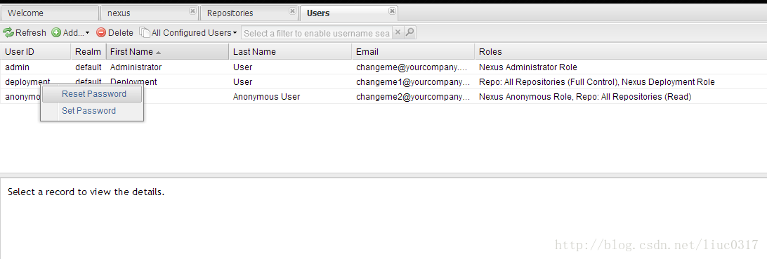

这样，就对外可以提供中转服务了。下一章Nexus 在**[Java](http://lib.csdn.net/base/javaee)** 项目中的使用。

当我们需要某个jar 包时，也可以使用Nexus 去查询，如果查询不到需要更新一下中央仓库的索引。如图：

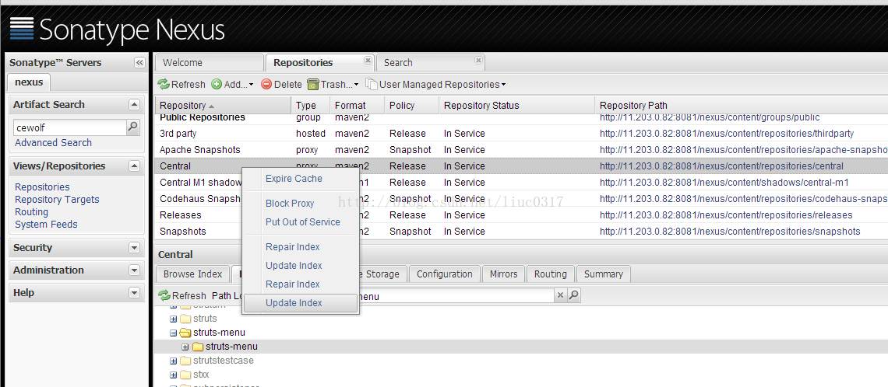

然后，再去搜索。

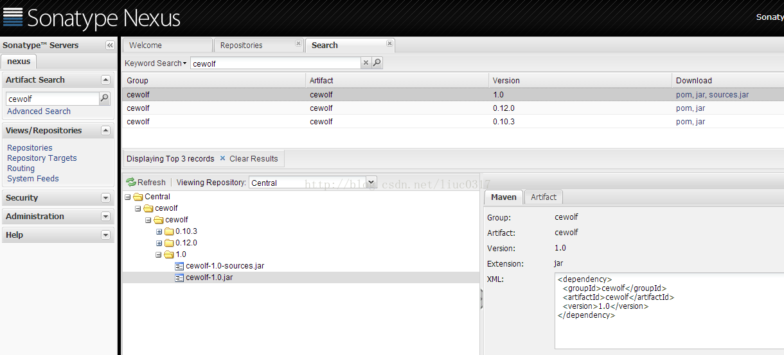

右下角 的坐标 我们就可以引用到pom.xml 中了。还有一个搜包的地址 <http://search.maven.org/>